*Бойчук Божена Михайлівна*

студентка кафедри КСМ, ІФНТУНГ, м. Івано-Франківськ

https://orcid.org/0009-0005-2773-9061

*Мануляк Ірина Зіновіївна*, к.т.н., доцент

доцент кафедри КСМ, ІФНТУНГ, м. Івано-Франківськ

https://orcid.org/0000-0002-0072-1532

**ПРАКТИЧНІ РЕАЛІЗАЦІЇ СИСТЕМ МОНІТОРИНГУ ФІЗИЧНИХ ВТРУЧАНЬ НА ОСНОВІ ПЕРВИННИХ ПЕРЕТВОРЮВАЧІВ ВІБРАЦІЙНОГО ТИПУ**

В умовах сучасного технічного прогресу, інтенсивного розвитку та мініатюризації цифрових компонентів комп’ютерних систем а також їх компонентів, актуальними залишаються задачі ефективного контролю доступу та охорони об’єктів різноманітного призначення, розробка та впровадження нових методів моніторингу стає ключовим аспектом забезпечення безпеки та надійності. Застосування вібросенсорів у системах моніторингу дозволяє ефективно виявляти та аналізувати вібраційні події, що дозволяє запобігти негативним наслідкам. Дослідження в області опрацювання вібраційних сигналів для створення прогресивних систем моніторингу та захисту є важливим кроком у напрямку забезпечення високої надійності систем та мінімізації можливих ризиків.

Системи моніторингу, що використовують опрацювання вібраційних сигналів, що формуються вібросенсорами різних типів (магнітоіндуктивні, п’єзокристалічні тощо), стали необхідною складовою сучасних охоронних систем. Їх застосування розповсюджується в різноманітних галузях, від промислових об'єктів до об'єктів критичної інфраструктури. У світі швидкого технологічного росту та постійного прагнення до забезпечення безпеки, системи моніторингу, що базуються на вібросенсорах, стали ключовим елементом сучасних охоронних систем.

Один із прикладів використання вібросенсорів є автомобільний транспорт. Такі системи не лише виявляють порушення, але і надають ефективні засоби захисту. Важливим компонентом таких систем є вібросенсор, який розташований в стратегічних точках автомобіля та реагує на неправомірні дії, активуючи сигналізацію та сповіщаючи власника чи службу безпеки.

Принцип роботи охоронної системи в автомобілі на основі вібросенсора полягає в виявленні вібрацій та сприйнятті їх як можливий загрозливий вплив. Система виявляє вібрації, спричинені, наприклад, спробою витягти автомобіль чи ударом по кузову. При перевищенні заданого порогу вібросенсор активує сигналізацію та, за необхідності, сповіщає власника або службу безпеки.

Переваги використання вібросенсорів в автомобільних системах сигналізації включають їхню високу чутливість до будь-яких рухів автомобіля, можливість їх інтеграції у кузов автомобіля. На рис.1 (зліва) подано вібросенсор, який є ключовим компонентом автомобільної системи сигналізації. Коробочка зі стрілкою вказує на можливість регулювання чутливості за годинниковою стрілкою ("clockwise").

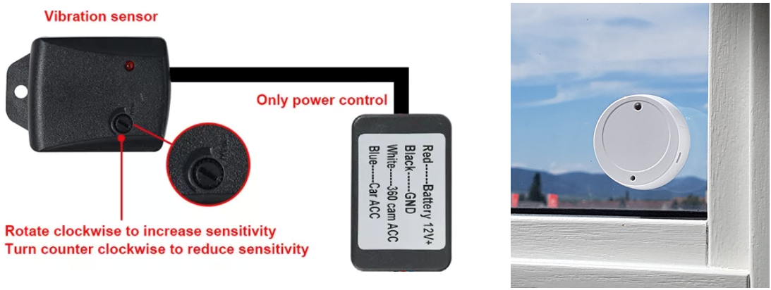

Рисунок 1 – Приклади застосування вібросенсорів різного типу та призначення

Ця функція, позначена як "clockwise to increase sensitivity", дозволяє користувачеві відрегулювати чутливість вібросенсора. Обертаючи стрілку за годинниковою стрілкою, можна збільшити чутливість пристрою, щоб враховувати різні умови експлуатації або враховувати особливості певного автомобіля. Це корисна функція для індивідуального налаштування системи, забезпечуючи оптимальний баланс між надійністю виявлення потенційних загроз та уникненням хибних сигналів.

Крім того, датчики вібрації, є важливими засобами для захисту різноманітних об'єктів, що мають вікна, двері та тонкі стіни. На рис.2 (справа) показано використання вібросенсор для детектування цілісності вікна.

Ефективна робота системи вимагає належного налаштування чутливості вібросенсорів, щоб забезпечити ефективність без хибних спрацьовувань. Також важливо забезпечити систему надійним живленням та резервним живленням для уникнення вразливостей під час відключень електроенергії.

У підсумку, використання датчиків вібрації в охоронних системах стало необхідною складовою для забезпечення безпеки та захисту різноманітних об'єктів чи то в автомобільних системах сигналізації, чи в системах охорони приміщень. З високою чутливістю та стратегічним розташуванням вібросенсорів, ці системи забезпечують ефективний контроль за вібраційними подіями, що може бути важливим в умовах сучасного технічного прогресу та підвищених вимог до безпеки.

**Література**

1. What are the Different Types of Security Sensors?[Електронний ресурс] – Режим доступудо ресурсу:[https://www.securityalarm.com/blog/what-are-the-different-types-of-security-sensors/](https://www.securityalarm.com/blog/what-are-the-different-types-of-security-sensors.)

2. What Is a Vibration Sensor? - UpKeep [Електронний ресурс] – Режим доступу до ресурсу: <https://upkeep.com/learning/vibration-sensor/>

3. What is an Industrial Vibration Sensor? [Електронний ресурс] – Режим доступу до ресурсу: <https://www.fluke.com/en-us/learn/blog/vibration/top-5-industrial-applications-for-vibration-sensors>